### 内联子标题

如果需要向任何标题添加一个内联子标题，只需要简单地在元素两旁添加 <small>，或者添加 **.small** class，这样子您就能得到一个字号更小的颜色更浅的文本，如下面实例所示：

## 实例

<h1>我是标题1 h1. <small>我是副标题1 h1</small></h1>

<h2>我是标题2 h2. <small>我是副标题2 h2</small></h2>

<h3>我是标题3 h3. <small>我是副标题3 h3</small></h3>

<h4>我是标题4 h4. <small>我是副标题4 h4</small></h4>

<h5>我是标题5 h5. <small>我是副标题5 h5</small></h5>

<h6>我是标题6 h6. <div class="small">我是副标题6 h6</div></h6>

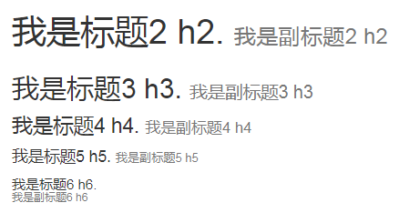

## 引导主体副本

为了给段落添加强调文本，则可以添加 class="lead"，这将得到更大更粗、行高更高的文本

## 缩写

HTML 元素提供了用于缩写的标记，比如 WWW 或 HTTP。Bootstrap 定义 <abbr> 元素的样式为显示在文本底部的一条虚线边框，当鼠标悬停在上面时会显示完整的文本（只要您为 <abbr> title 属性添加了文本）。为了得到一个更小字体的文本，请添加 .initialism 到 <abbr>。

## 实例

<abbr title="World Wide Web">WWW</abbr><br> <abbr title="Real Simple Syndication" class="initialism">RSS</abbr>

[**尝试一下 »**](http://www.runoob.com/try/try2.php?filename=bootstrap3-typography-abbreviation)

结果如下所示：

缩写

## 引用（Blockquote）

您可以在任意的 HTML 文本旁使用默认的 <blockquote>。其他选项包括，添加一个 <small> 标签来标识引用的来源，使用 class *.pull-right* 向右对齐引用。下面的实例演示了这些特性：

**<blockquote>**

**<p>**

**这是一个默认的引用实例。这是一个默认的引用实例。这是一个默认的引用实例。这是一个默认的引用实例。这是一个默认的引用实例。这是一个默认的引用实例。这是一个默认的引用实例。这是一个默认的引用实例。**

**</p>**

**</blockquote>**

**<blockquote>**

**这是一个带有源标题的引用。**

**<small>Someone famous in <cite title="Source Title">Source Title</cite></small>**

**</blockquote>**

**<blockquote class="pull-right">**

**这是一个向右对齐的引用。**

**<small>Someone famous in <cite title="Source Title">Source Title</cite></small>**

**</blockquote>**

结果如下所示：

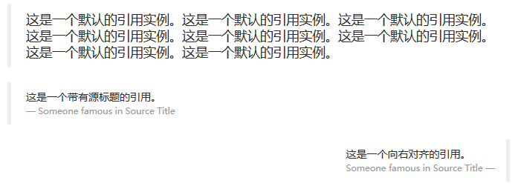

## 更多排版类

下表提供了 Bootstrap 更多排版类的实例：

|  |  |  |
| --- | --- | --- |
| **类** | **描述** | **实例** |
| .lead | 使段落突出显示 | [**尝试一下**](http://www.runoob.com/try/try2.php?filename=trybs_ref_txt_lead) |
| .small | 设定小文本 (设置为父文本的 85% 大小) | [**尝试一下**](http://www.runoob.com/try/try2.php?filename=trybs_ref_txt_small) |
| .text-left | 设定文本左对齐 | [**尝试一下**](http://www.runoob.com/try/try2.php?filename=trybs_ref_text-left) |
| .text-center | 设定文本居中对齐 | [**尝试一下**](http://www.runoob.com/try/try2.php?filename=trybs_ref_text-left) |
| .text-right | 设定文本右对齐 | [**尝试一下**](http://www.runoob.com/try/try2.php?filename=trybs_ref_text-left) |
| .text-justify | 设定文本对齐,段落中超出屏幕部分文字自动换行 | [**尝试一下**](http://www.runoob.com/try/try2.php?filename=trybs_ref_text-left) |
| .text-nowrap | 段落中超出屏幕部分不换行 | [**尝试一下**](http://www.runoob.com/try/try2.php?filename=trybs_ref_text-left) |
| .text-lowercase | 设定文本小写 | [**尝试一下**](http://www.runoob.com/try/try2.php?filename=trybs_ref_text-lowercase) |
| .text-uppercase | 设定文本大写 | [**尝试一下**](http://www.runoob.com/try/try2.php?filename=trybs_ref_text-lowercase) |
| .text-capitalize | 设定单词首字母大写 | [**尝试一下**](http://www.runoob.com/try/try2.php?filename=trybs_ref_text-lowercase) |
| .initialism | 显示在 <abbr> 元素中的文本以小号字体展示，且可以将小写字母转换为大写字母 | [**尝试一下**](http://www.runoob.com/try/try2.php?filename=trybs_ref_txt_abbr2) |
| .blockquote-reverse | 设定引用右对齐 | [**尝试一下**](http://www.runoob.com/try/try2.php?filename=trybs_ref_txt_blockquote2) |
| .list-unstyled | 移除默认的列表样式，列表项中左对齐 ( <ul> 和 <ol> 中)。 这个类仅适用于直接子列表项 (如果需要移除嵌套的列表项，你需要在嵌套的列表中使用该样式) | [**尝试一下**](http://www.runoob.com/try/try2.php?filename=trybs_ref_txt_list-unstyled) |
| .list-inline | 将所有列表项放置同一行 | [**尝试一下**](http://www.runoob.com/try/try2.php?filename=trybs_ref_txt_list-inline) |
| .dl-horizontal | 该类设置了浮动和偏移，应用于 <dl> 元素和 <dt> 元素中，具体实现可以查看实例 | [**尝试一下**](http://www.runoob.com/try/try2.php?filename=trybs_ref_txt_dl-horizontal) |
| .pre-scrollable | 使 <pre> 元素可滚动，代码块区域最大高度为340px,一旦超出这个高度,就会在Y轴出现滚动条 | [**尝试一下**](http://www.runoob.com/try/try2.php?filename=trybs_ref_txt_pre2) |